КАЗАЧИЙ РОД СЫЧЕВЫХ
(ст. Игнашинская Амурского казачьего войска)

Абеленцев Владимир Николаевич, историк-архивист
Амурский областной краеведческий музей им. Г.С. Новикова-Даурского
г. Благовещенск

В 2005 г. была опубликована наша статья об одном из видных представителей амурского казачества - генерале Е.Г. Сычёве (Абеленцев В.Н. Председатель Восточного казачьего союза генерал Е.Г. Сычёв // Белая гвардия : альманах. — № 8. — Казачество России в Белом движении. — М.: Посев, 2005. — С. 292-301.). В то время это была наиболее полная и документированная версия биографии, она не утратила своего значения и ныне является основой энциклопедической справки на портале Иркутской области (ИРКИПЕДИЯ). Долгое время невыясненной оставалась судьба Е.Г. Сычёва после окончания Второй мировой войны. По мнению авторитетного историка служилых сословий России С.В. Волкова, бывший генерал принял советское гражданство и репатриировался в СССР, что нам представлялось маловероятным. В 2010-е гг. в Иркипедии (irkipedia.ru›node/5679/talk) были опубликованы фото Е.Г. Сычева периода 1-й Мировой войны и воспроизведен его некролог из шанхайской газеты «Новая жизнь», установивший дату его смерти.

Мы последовательно не занимались судьбами родственников, принимая во внимание, что оставшиеся жить в СССР, указаны в «Книге памяти Жертва политических репрессий Амурской области». Поэтому сведения о них фрагментарны. Однако благодаря документам портала «Великая война 1914-1918 гг.), удалось установить, что прапорщик Георгий Георгиевич Сычев погиб 28 июля 1916 г., а Георгий Георгиевич Сычев (1897 – 19.02.1934), репрессированный по делу «Казачьей повстанческой организации (Сычевской ориентации «Братства русской правды»), должен быть его младшим братом. Ранее в нашей базе «Казачий алфавит» братья фигурировали как один человек. Возможно, его сын - Василий Георгиевич Сычев (р. 30.01.1925, ст. Игнашина), потомственный казак Игнаш. ст. окр. Участник советско-японской войны в составе 2-го Дальневосточного фронта, ст. сержант.

Неожиданным открытием в 2017 г. стало появление в Амурском областном музее потомков старшего из братьев Сычевых – Конона Георгиевича и его сына – Ивана Кононовича (оба репрессированы). Лариса Ивановна Максименкова, ур. Сычева (р. 19.08.1932, ст. Бочкарево), заслуженный учитель школы СССР, почти всю жизнь провела в Забайкалье, а в 2016 г. переехала к дочери Нине в Благовещенск. В ходе подготовки выставки к ее 85-летию родные передали в музей сканы фотографий из семейного альбома и материалов следственных дел. Наибольший интерес представляют групповая фотография семьи Сычевых (около 1900 г.) и фото писарей войскового правления (1919 г.).

Современная версия родословной семьи Сычевых представлена ниже:

1.1 Ефим Степанович (р. 1805), казак Игнаш. ст. окр., г/с 1825. Казак 5-й сотни 4-го конного полка ЗКВ д. Урюпиной. Глава семьи, семья переселена на Амур (1858). С ним семьи братьев Януария и Кирилла.
1.2 Кирилл Степанович (р. 1828), казак Игнаш. ст. окр., г/с 1848. Казак 5-й сотни 4-го конного полка ЗКВ д. Урюпиной, переселен на Амур в семье брата Ефима (1858). Жена - Екатерина Дмитриевна (р. 1828), дети: Егор (р. 1854), Степанида (р. 1852).
1.3 Януарий Степанович (р. 1820), казак Игнаш. ст. окр., г/с 1840. Казак 5-й сотни 4-го конного полка ЗКВ д. Урюпиной, переселен на Амур в семье брата Ефима (1858). Жена - Домна Степановна (р. 1821), дети: Александра (р. 1850), Дарья (р. 1853), Егор (р. 1854-1932), Федосья (р. 1851).

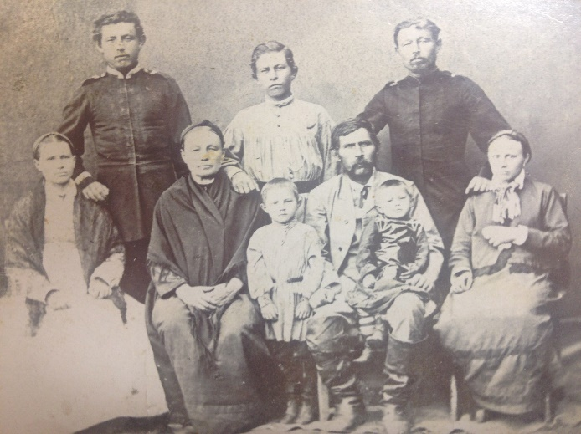
Семья Г.Я. Сычева (сидит); стоят братья: Ефим, Георгий, Конон. До 1900 г.

1.3.1 Георгий (Егор) Януарьевич (1854, д. Урюпина ЗКВ – 22.03.1932, г. Харбин, Китай), казак Игнаш. ст. окр., г/с 1874. Казак 5-й сотни 4-го конного полка ЗКВ, переселен на Амур в семье отца (1858). Крепкий хозяин, один из лидеров станичного общества. Избирался станичным атаманом. Эмигрант в Китае, жил в семье сына Ефима. Жена – Анна. Дети: Георгий (1884 - 1916), Георгий (1897 - 1934), Ефим (1879 - 1945), Конон (1877-1934).

1.3.1.1 Георгий Георгиевич (26.05.1884, ст. Игнашинская – 28.07.1916), казак Игнаш. ст. окр., г/с 1905. Офицер АКВ (1905–1917). Из каз. детей Игнаш. ст. окр., окончил 4 кл. Благовещ. муж. гимназии. В службу вступил вольноопределяющимся 2-го разряда в АКП (01.1902). Участник КП. Командирован в Оренбургское юнкерское училище для сдачи экзаменов (07.1902), вернулся в полк (09.1902). Командирован в полк в г. Нингуту (20.01.1903), прибыл и зачислен в 1-ю сотню (03.02.1903). Назначен в полковую учебную команду (25.03.1903), мл. урядник (25.05.1903). Командирован в Оренбургское юнкерское училище (07.1903), экзамены не выдержал, уволен на льготу (20.01.1904). Участник ЯВ, призван в 6-ю сотню АКП (28.01.1904), в составе сотни (21.02.1904). Приказом по Уссурийской конной бригаде №33 от 21.04.1905 за неоднократные отличия в боях и выполнение офицерских обязанностей произведен в зауряд-прапорщики. В боях получил ранение в голову. Уволен на льготу с восстановлением урядничьего звания (09.10.1905). Станичный казначей (01.01.1912–01.01.1913). Участник МВ, зауряд-прапорщик, мобилизован во 2-й АКП (18.09.1914). В представлении на награждение подхорунжего Чурикова А.А. отмечалось: «в ночь с 28-го на 29.01.1916, вызвавшись охотником в команду разведчиков охотников, посланных под командой зауряд-прапорщика Сычева и будучи назначен ему помощником по резке проволоки, руководил левым флангом команды и, по свидетельству начальника команды, толково и разумно выполнял порученную ему работу, разрезав проволоку во всех рядах кольев и, по исполнении задачи, получив приказание, отвел свою партию разведчиков, под сильным перекрестным пулеметным и ружейным огнем на фланг сотен, показывая своим поведением пример подчиненным». Произведен в прапорщики АКВ (ВП 28.07.1916, ст. 29.01.1916). Контужен 03.07.1916, в картотеке потерь - убит 28.07.1916. Награды: ЗОВО 4-й ст. №146255 (09.10.1905); медали — БМ за поход в Китай. 1900–1901 гг., 300 лет Дому Романовых (1913); СБМ в память войны с Японией. 1904–1905. Другие сведения: брат генерала Е.Г. Сычева. Жена — Таисья Иннокентьевна (1889–19.02.1934), казачка, учительница игнашинской двухкл. и свербеевской школ (1915); награждена СМ «За усердие», нагрудной, на Станиславской ленте (06.12.1914). Учитель ж.-д. школы п. Ерофей Павлович (1933), привлечена по делу «Казачьей повстанческой организации (Сычевской ориентации «Братства русской правды»)». Тройкой ОГПУ ДВК 19.02.1934 приговорена к ВМН, расстреляна. На 1914 детей не было. Ист.: РГВИА. Ф. 1573. Оп. 2. Д. 312. Л. 120-122; gwar.mil.ru.

1.3.1.2. Георгий Георгиевич (1897 – 19.02.1934), русский, беспартийный, грамотный, служащий – десятник леспромхоза в Белогорске. Привлечен (1933) по делу «Казачьей повстанческой организации (Сычевской ориентации «Братства русской правды»). Заключение прокурора ПП ОГПУ ДВК Звягина: «кулак. Быв. каратель. Обвиняется как член организации. Квалифицировать 58-2-11-13 ст. УК». Тройкой ПП ОГПУ ДВК 19.02.1934 приговорен к ВМН, расстрелян.
1.3.1.2.1 Василий Георгиевич (р. 30.01.1925, ст. Игнашина), потомственный казак Игнаш. ст. окр. Участник СЯВ в составе ПААС №2295 2-го ДВФ, ст. сержант. Награды: орден Отечественной войны 2-й ст., медали – ЗБЗ, ЗПЯ. Образование 8 классов, работал мастером локомотивного депо (п. Магдагачи).

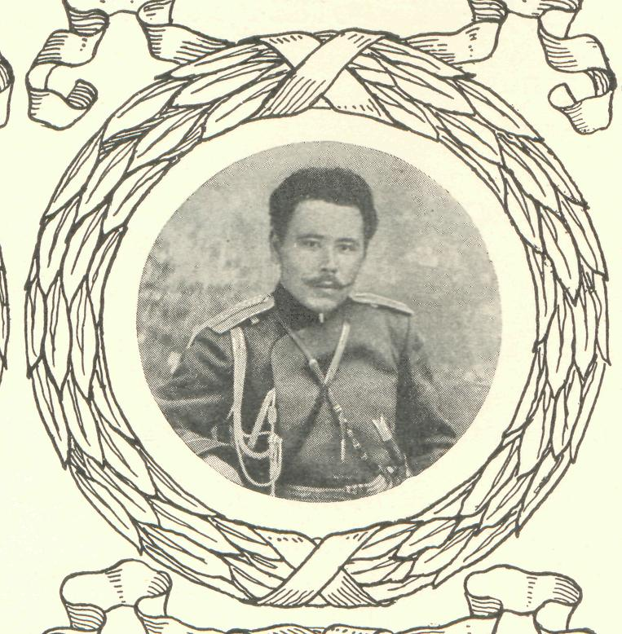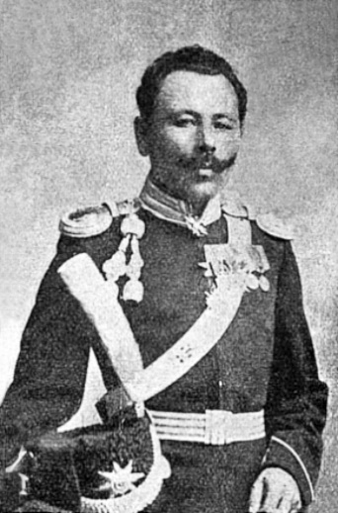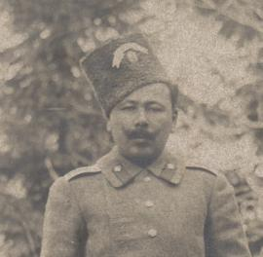

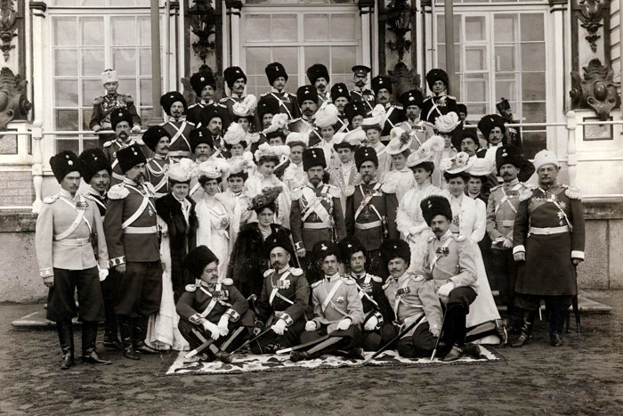
В день праздника л.-гв. СКП 6 апреля 1907 г. Е.Г. Сычев – 2-й слева (стоит).

1.3.1.3 Ефим Георгиевич (01.04.1879 – 07.11.1945, г. Шанхай, Китай), ген.-лейтенант, ком. 1-го Амурского каз. ген.-адъютанта гр. Муравьева-Амурского полка (1916–1917). Православный, из каз. детей АКВ. Окончил Нерчинско-Заводское горное окр. училище и Иркутское юнкерское училище по 1-му разряду (1899). В 1899–1906 служил в АКД, участник КП. Участник ЯВ, в 1906–1915 в л.-гв. СКП, с 1914 — команд. 4-й Приамурской сотней, участник МВ. В 1915–1916 — штаб-офицер 2-го АКП, полковник (24.05.1915), в 1916–1917 — ком. 1-го АКП (с 18.04.1916). Награжден Георгиевским оружием за то, что «лично под неприятельским артиллерийским, ружейным и пулеметным огнем, бросившись 3-го июля 1916 года в атаку во главе сотен названного полка на высоту 1677, преграждавшую дорогу ни Кирлибабское шоссе, взял ее штыковым ударом, захватив при этом два действовавших пулемета и пленных». В 1917–1918 — команд. 2-й бригадой 1-й Забайкальской каз. дивизии с зачислением по ЗКВ, участник ГВ. С 14.07.1918 ком. Забайкальской каз. бригады; ком. 1-й Забайкальской каз. дивизии (08.1918), с 14.09.1918 ком. отд. Амурской бригады, с 06.11.1918, нач. Иркутского военного р-на, с 05.12.1918 нач. Иркутской военно-инструкторской школы. Одновременно (с 01–19.08. и с 30.08.1918 — войсковой атаман ЗКВ, ген.-майор (с 11.07.1919). В начале 1919–01.1920 — комендант и нач. военного р-на и гарнизона Иркутска, с 23.02.1920 в распоряжении команд. Вост. Забайкальским фронтом, 29.02. выехал в Харбин. С 1922 — команд. Амурской военной организации. В эмиграции в Китае. В 1932 в Харбине, редактор журнала «Россия и казачество» (1933–1935). До середины 1930-х — руководитель приамурской военной эмиграции, член правления, затем председатель Вост. каз. союза, жил в Харбине и Шанхае. Сотрудник газет «Слово» и «Новая жизнь», псевдоним: Эфес. Во время 2-й Мировой войны симпатизировал СССР. Работал на радиостанции «Голос Родины». Писал мемуары. Награды: Георгиевское золотое оружие (11.12.1916); ордена: Св. Владимира 4-й ст.; Св. Станислава 2-й ст. с мечами (ВП 21.09.1905), 3-й ст. с мечами и бантом (11.07.1901); Св. Анны 2-й ст. с мечами (ВП 22.01.1906), 3-й ст. с мечами и бантом (11.07.1901), 4-й ст. «За храбрость» (ВП 19.02.1905). Другие сведения: отец — Георгий Януарьевич (1854 – 22.03.1932, Китай). Жена — Татьяна Дмитриевна Кузнецова (р. 13.01.1885), дочь подъесаула. В эмиграции в Китае. Жила с мужем и свекром в Харбине. Перехала в Шанхай, жила с мужем и детьми. Дети: 1) Галина (р. 1906), проживала в интернате в Иркутске. 2) Игорь (р. 19.02.1913, Петроград), жил в Харбине, Шанхае. Учился в ХПИ. Состоял в РОВС. На 09.1937 – кандидат в русский отряд Волонтерского корпуса Шанхайской муниципальной полиции. Посещал Циндао (06.1939), Чифу, Циндао (05.1940). 3) Тамара (р. 14.12.1914, Петроград), в 1939 жила с родителями в Шанхае, не замужем. Ист.: Емельянов С.В. Амурцы-эмигранты. Первая треть ХХ века. Благовещенск, 2019. С. 456-457.

3.3.1.4 Конон Георгиевич (Егорович) (1877, ст. Игнашина – 1934), казак Игнаш. ст. окр., г/с 1897. Приказный АКП, участник КП, награжден ГК 4-й ст. №88261. Русский, беспартийный, малограмотный. Привлечен (1933) по делу «Казачьей повстанческой организации (Сычевской ориентации «Братства русской правды»)». В обвинительном заключении органами ОГПУ представлен как один из руководителей повстанческой организации: «житель станицы Игнашино, казак, кулак, лишен голоса. До революции имел до 30-ти батраков постоянных, содержал почтовую станцию, в количестве 60-ти лошадей, имел также обоз в 60 лошадей, содержал торговлю, торговую баню и постоялый двор с номерами». Заключение прокурора ПП ОГПУ ДВК Звягина: «кулак, член организации, бывший каратель. Квалифицировать 58-2-11-13 ст. УК». Тройкой ОГПУ ДВК 19.02.1934 приговорен к ВМН, расстрелян.
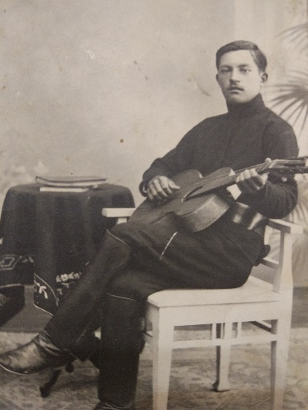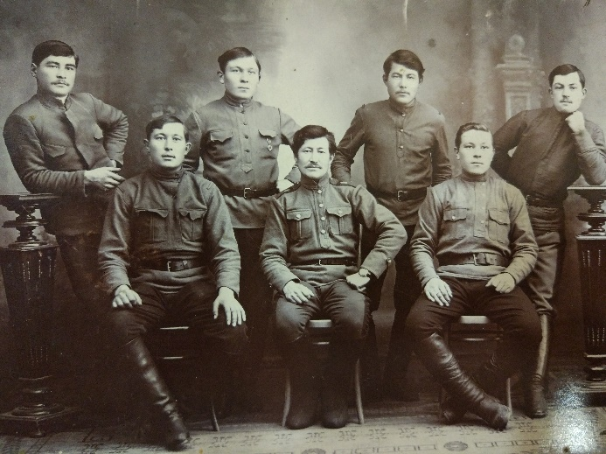
И.К. Сычев Писари войскового правления(?). Благовещенск, 1919 г.

3.3.1.4.1 Иван Кононович (1896, ст. Игнашина – 1934), казак Игнаш. ст. окр., г/с 1917. Участник ГВ: призван в АКП, писарь войскового правления, после мартовских событий с правлением ушел в Сахалян, затем возвратился в станицу (1918). Мобилизован в белоказачий отряд Лазарева (08.1918), старший писарь, присвоено звание чиновника военного времени. Как нестроевой чин в карательных акциях участия не принимал. Отряд расформирован (15.12.1918), переведен старшим писарем в войсковое правление. С приходом красных писарь штаба командующего войсками в Благовещенске (06.02.1920-22.09.1922), демобилизован, вернулся в станицу. Занимался хозяйством (1920-1924), военделопроизводитель Игнашинского волисполкома (с 1924), вместе с членами исполкома по дипломатическим делам выезжал в Мохэ, где встречался с белоэмигрантами (однажды по заданию начальника заставы). Привлечен (1933) по делу «Казачьей повстанческой организации (Сычевской ориентации «Братства русской правды»)». По обвинительному делу: «100. Сычев Иван Кононович – 1896 г. рождения, житель ст. Игнашино, Рухловского р-на ДВК, казак, кулак, в момент ареста служащий, бухгалтер ТПО ст. Бочкарево, адъютант нача-ка отряда Лазарева, грамотный, женатый, беспартийный, не судимый». Заключение прокурора ПП ОГПУ ДВК Звягина: «сын кулака, быв. каратель, адъютант карательного отряда командира Лазарева. Обвиняется как член организации. Квалифицировать 58-2-11-13 ст. УК».

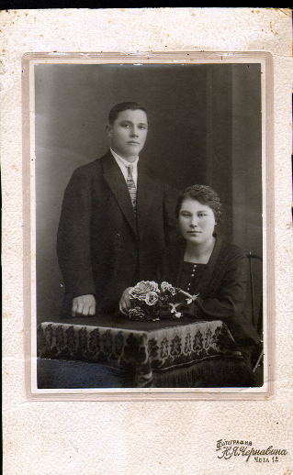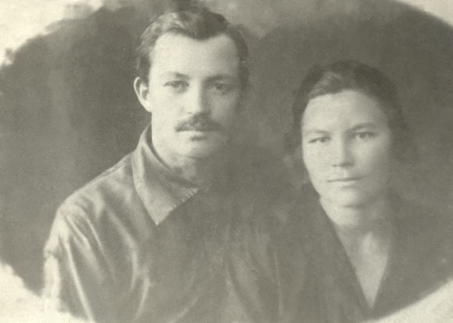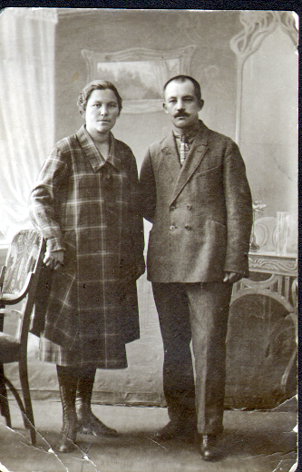

Жена – Портнягина Ольга Александровна (1896, ст. Игнашина - 1971); дети: Лариса (р. 19.08.1932, ст. Бочкарево), Римма. После ареста мужа выехала с детьми к старшей сестре на ст. Мысовую.
Дочь – Лариса Ивановна (р. 19.08.1932, ст. Бочкарево), заслуженный учитель школы СССР. Окончила среднюю школу на ст. Мысовой (1947) и педагогическое училище в Улан-Удэ (1952). Учитель начальных классов на ст. Клюевка Бабушкинского р-на (1952-1954). Окончила заочно пединститут в Улан-Удэ (1958), преподаватель русского языка и литературы. Секретарь горкома комсомола в Мысовой (1954-1956). В связи с переводом мужа переехали в с. Таловка Бурятской АССР, учитель начальных классов. Переезд в Читу (1958), преподаватель средней школы №5 (1960-1995). Отличник народного образования СССР (1973). Награждена почетной грамотой Министерства образования СССР (1976), присвоено звание «Заслуженный учитель школы СССР» (1982). Переехала в Благовещенск к дочери (2016). В АОКМ состоялась выставка в связи с 85 летием (2017). Муж – Максименков Владимир Андреевич (ум. 1987), брак 1956. Дети: Валерий (р. 1958), Нина (р. 1963).

Приложение 1.

Документ. Автобиография И.К. Сычева

Моя автобиография
Происхожу из граждан станицы Игнашино, Рухловского района Ам. области, по своему социальному положению – сын кулака. В 1918 году 1-го января, призван был в армию Колчака и служил в гор. Благовещенске в Войсковом Управлении – писарем. После переворота, когда власть была взята красными, совместно со штабом Казачьего Войскового Управления в лице атамана Гамова и др. – эмигрировал на кит. территорию в гор. Сахалян. Из гор. Сахаляна возвратился нелегально на Сов. территорию, служить в Красной Гвардии не остался и уехал к себе домой в станицу Игнашино, Рухловского р-на.

Моя служба в белоказачьем карательном отряде б/б офицера Лазарева
В 1918 году, в августе месяце после моего прибытия домой в станицу Игнашино, с прибытием ген. Сычева, который является мне дальним родственником – из среды реакционного казачества, начали формироваться белые казачьи карательные отряды, по борьбе с красными и советски настроенным населением. Я лично был призван в белый казачий карательный отряд б/б офицера поручика Лазарева и назначен был старшим писарем, в штабе отряда Лазарева. Примерно через месяц я был произведен Лазаревым в чиновники воен. времени, с оставлением в Штабе для работы. Отряд Лазарева занимался порками и расстрелами, однако я лично в этом участия не принимал. В порках и расстрелах принимали участие все казаки состоящие в строю /список прилагаю написанный собственноручно/. Лично я видел, когда расстреливали красных Суриков Иван Платонович, Кузнецов Георгий Степанович - оба находятся за границей на кит. территории, и Башуров /имя, отчество не помню/, равно также не знаю где он находится. Расстреляли они в то время четырех человек – мадьяр. Кроме этого один раз видел когда при передвижении со ст. Игнашино на ст. Ерофей Павлович одного человека расстрелял также Кузнецов Георгий Степанович.
15-го декабря 1918 года отряд Лазарева расформировался по распоряжению Войскового Управления и я лично прибыл в г. Благовещенск, где остался работать в Войсковом Управлении Амурского Казачьего войска в качестве старшего писаря, причем скрыл звание чиновника воен. времени. В Войсковом Управлении я работал до 6/II-1920 года, т. е. до момента падения власти Колчака, после чего перешел на сторону красных, работал в Штабе Командующего Войсками и демобилизовался 22-го сентября 1922 года, после чего прибыл домой в станицу Игнашино.

Моя связь с белоэмигрантами Туровым и Кузнецовым
Возвратившись в станицу Игнашино, я впервые начал заниматься ведением сельского хозяйства, а затем, хорошо не помню, кажется в 1924 году, поступил военделопроизводителем Игнашинского Волисполкома. Летом 1924 года Председатель Волисполкома, Мунгалов Иван Алексеевич, Секретарь Волисполкома Кармадонов Василий Андреевич – выехали на кит. территорию в гор. Махо, за получением налога с ороченов, установленного сов. правительством. Цель поездки в Махо была та, что Волисполкомом были получены данные о наличии ороченов в районе Махо, которые перещли туда с советской территории. По прибытии в Махо, мы явились впервые к дипломатическому чиновнику кит. гр-ну, некоему Якову Петровичу. После деловых разговоров Мунгалов, Кармадонов, я и дипломатический чиновник, направились километра за два на окраину города Махо, где расположены были орочены. Придя на табор орочен, там же был белоэмигрант Туров Иван Васильевич, хорошо знакомый нам всем, также в частности и мне по службе в белом казачьем отряде Лазарева. После разговоров с ороченами последние начали нас угощать.
Туров начал интересоваться вопросами политики, условием и бытом жизни казачества на сов. территории. На все интересующие его вопросы лично я ответил, после чего Туров начал говорить, «что власть долго не продержится, что мы ждем переворота», «и скоро опять придем к вам и кое-кому тогда мало не будет». Были еще и другие разговоры со стороны Турова, которые сводились к антисоветской теме, но точно сейчас вспомнить не могу». Туров знал о том, что являюся воен. делопроизводителем, знал и о том, что я служил в Красной армии и вокруг этого вопроса интересовался отдельными моментами. На вопросы последнего, я ему рассказал, где служил, в какой части. На этом все закончилось, мы отправились на Сов. территорию и лично мне никаких поручений на этот раз Туров не давал. /конец темы/
Второй раз я посетил кит. сторону гор. Мохо в том же 1924 году, осенью /какой месяц не помню/. Турова в то время в Махо не было, отсутствовал на охоте и я виделся с Кузнецовым Георгием Степановичем. Встретившись с Кузнецовым, в разговоре с последним, Кузнецов интересовался вопросами аналогичными Турова о жизни казачества при Соввласти, трудностях, налогами, и интересовался отдельными лицами, в основном жителями села Покровки. На интересующие вопросы Кузнецова – то что я знал, последнему ответил. Кузнецов интересовался также работой моей в Волисполкоме, в качестве делопроизводителя, спрашивал у меня, как у лица, непосредственно имеющего отношение к военделу, о предстоящей мобилизации, о политике. На вопросы Кузнецова я ответил то, что мне было известно. После того, что я Кузнецову ответил на ряд интересующих его вопросов, последний начал говорить, что «соввласть не удержится долго», «к нам в Махо прибывает помощь 200 вооруженных человек и если мы перейдем на сов. сторону, то кое-кому попадет». На этом разговор наш в основном закончился. /Второй раз посещение мною Махо было вызвано в связи с посылкой меня нач. заставы ОГПУ Сысовым с целью узнать наличие банды и вооружения на кит. территории. До этого и после этого никакой связи с органами ОГПУ я не имел и не имею, и лишь только выполнил поручение как мною указано выше – один раз/.

